ПРОТОКОЛ № 8
заседания Научного студенческого дискуссионного Клуба историко-экономических исследований Кафедры экономической теории от 18 марта 2026 г.

Председатель: руководитель Клуба, проф. Ядгаров Я.С.
Секретарь: староста Клуба, студентка Сафонова А.А.
Присутствовали: доктор экономических наук, профессор Ядгаров Я.С., кандидат экономических наук, доцент Остроумов В.В., кандидат экономических наук, доцент Скалкин В.В., кандидат экономических наук Бархота А.В., студенты Финансового университета при Правительстве РФ – члены Клуба (всего 106 чел.).
Формат: очный круглый стол (научная конференция), г. Москва, Малый Златоустинский пер. д. 7, ст. 1.
Повестка дня:
- Научный доклад кандидата экономических наук, руководителя по специальным проектам ПСБ Андрея Валерьевича Бархоты на тему: «Неэкономические факторы формирования спроса на золото»
- Научный доклад члена Клуба – студентки Краевой Дарьи Сергеевны гр. ГФКиЦК25-2
на тему: «Взаимосвязь хозяйства и права в экономической науке: Часть 3. Период средневековья (Аквинат)»
- Научный доклад члена Клуба – студентки Ининой Елизаветы Максимовны
гр. ГФКиЦК25-2 на тему: «Взаимосвязь хозяйства и права в экономической науке: Часть 3. Период средневековья (Ибн-Хальдун)»
- Разное.

1. СЛУШАЛИ: Научный доклад кандидата экономических наук, руководителя по специальным проектам ПСБ Андрея Валерьевича Бархоты на тему: «Неэкономические факторы формирования спроса на золото». В дискуссии приняли участие проф. Ядгаров Я.С., студенты Каширцев С.Л. (ФИиЦТА25-4), Лизурчик М.Е. (ФФ25-2у), Першакова С.С. (ФИиЦТА25-3), Козвонин М.А. (ГФКиЦК25-4), Сафиев Р.И. (ФФ25-4), Демченко А.Н. (ФФ25-4), Коржов А.В. (ФФ25-4), Ракович Г.И. (ГФКиЦК25-4).
2. СЛУШАЛИ: Научный доклад члена Клуба – студентки Краевой Дарьи Сергеевны гр. ГФКиЦК25-2 на тему: «Взаимосвязь хозяйства и права в экономической науке: Часть 3. Период средневековья (Аквинат)». В дискуссии приняли участие проф. Ядгаров Я.С., студенты Кашафутдинова М.Р. (ФФ25-4), Шкулипа Г.С. (ГФКиЦК25-3), Головин Т.В. (ФФ25-3), Гречишников М.А. (ГФКиЦК25-3), Тер-Акопов А.Г. (ФФ25-3).
3. СЛУШАЛИ: Научный доклад члена Клуба – студентки Ининой Елизаветы Максимовны
гр. ГФКиЦК25-2 на тему: «Взаимосвязь хозяйства и права в экономической науке: Часть 3. Период средневековья (Ибн-Хальдун)». В дискуссии приняли участие проф. Ядгаров Я.С., студенты Нестерова А.О. (ФФ25-4), Горяшко П.В. (ФФ25-1).

ПОСТАНОВИЛИ:
1) поблагодарить к.э.н. Бархоту А.В. за интересный и увлекательный доклад
2) одобрить выступления членов клуба Краевой Д.С. и Ининой Е.М.
3) отметить активное участие членов клуба в состоявшейся дискуссии по
докладу Бархоты А.В. и выступлениям студентов Краевой Д.С. и Ининой Е.М.

4.1. СЛУШАЛИ: Проф. Ядгаров Я.С. сообщил собравшимся членам Клуба о проведении
следующего заседания 22 апреля 2026 г.
ПОСТАНОВИЛИ: принять информацию проф. Ядгарова Я.С. к сведению.

  - СЛУШАЛИ: Студент гр. ФРФТ23-1 Рудницкий Д.С., председатель НСО Финансового факультета сообщил о начале сотрудничества между НСО Финансового факультета и Научным студенческим дискуссионным Клубом историко-экономических исследований Кафедры экономической теории Факультета МЭО, о чем сегодня состоялось подписание соответствующего Соглашения. Он отметил, что от НСО Финансового факультета подписантом является Рудницкий Д.С., а от Клуба ИЭИ – староста Клуба Сафонова А.А.
ПОСТАНОВИЛИ: принять информацию к сведению.

Руководитель научного студенческого
дискуссионного Клуба историко-экономических исследований

Кафедры экономической теории Финансового университета,
доктор экономических наук, профессор Я.С. Ядгаров

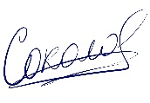
Советник руководителя Клуба
по организационно-методической работе,
студент финансового факультета группы ФФ23-1у М.А. Соколов

Секретарь научного студенческого
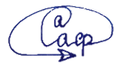
дискуссионного Клуба историко-экономических
исследований, студентка финансового факультета
группы ФФ25-2у А.А. Сафонова

18.03.2026

Приложение
Список присутствовавших студентов – членов Клуба
№ п/п | Фамилия | Имя | Отчество | Факультет | Группа
1 | Балашов | Платон | Сергеевич | Финансовый | ГФКиЦК25-1
2 | Бочкарев | Павел | Андреевич | Финансовый | ГФКиЦК25-1
3 | Иванова | Надежда | Александровна | Финансовый | ГФКиЦК25-1
4 | Махова | Элина | Аслановна | Финансовый | ГФКиЦК25-1
5 | Ряшницева | Полина | Евгеньевна | Финансовый | ГФКиЦК25-1
6 | Гопаненко | Егор | Олегович | Финансовый | ГФКиЦК25-2
7 | Гукасян | Геворг | Артакович | Финансовый | ГФКиЦК25-2
8 | Демирбаш | Анна | Серкановна | Финансовый | ГФКиЦК25-2
9 | Еремина | Валерия | Денисовна | Финансовый | ГФКиЦК25-2
10 | Краевая | Дарья | Сергеевна | Финансовый | ГФКиЦК25-2
11 | Лобанова | Валерия | Кирилловна | Финансовый | ГФКиЦК25-2
12 | Меркулова | Станислава | Ивановна | Финансовый | ГФКиЦК25-2
13 | Фролова | Мария | Михайловна | Финансовый | ГФКиЦК25-2
14 | Инина | Елизавета | Максимовна | Финансовый | ГФКиЦК25-2
15 | Гречишников | Максим | Алексеевич | Финансовый | ГФКиЦК25-3
16 | Дмитриенко | Кристина | Витальевна | Финансовый | ГФКиЦК25-3
17 | Жаровцева | Мария | Андреевна | Финансовый | ГФКиЦК25-3
18 | Кристалинская | Софья | Алексеевна | Финансовый | ГФКиЦК25-3
19 | Халифаев | Марат | Надирович | Финансовый | ГФКиЦК25-3
20 | Шкулипа | Герман | Сергеевич | Финансовый | ГФКиЦК25-3
21 | Азизов | Арслан | Рамисович | Финансовый | ГФКиЦК25-4
22 | Дорохина | Варвара | Дмитриевна | Финансовый | ГФКиЦК25-4
23 | Зеленова | Екатерина | Алексеевна | Финансовый | ГФКиЦК25-4
24 | Козвонин | Матвей | Алексеевич | Финансовый | ГФКиЦК25-4
25 | Латиф | Алина | Рамилевна | Финансовый | ГФКиЦК25-4
26 | Мальсагова | Ясмина | Руслановна | Финансовый | ГФКиЦК25-4
27 | Ракович | Глеб | Ильич | Финансовый | ГФКиЦК25-4
28 | Белолипецкая | Мария | Алексеевна | Финансовый | ФИиЦТА25-2
29 | Муравьева | Вероника | Максимовна | Финансовый | ФИиЦТА25-2
30 | Спирина | Анна | Александровна | Финансовый | ФИиЦТА25-2
31 | Воробьёв | Леонид | Дмитриевич | Финансовый | ФИиЦТА25-3
32 | Гончарова | Ксения | Алексеевна | Финансовый | ФИиЦТА25-3
33 | Ефимов | Мирон | Геннадьевич | Финансовый | ФИиЦТА25-3
34 | Лебедев | Эрик | Олегович | Финансовый | ФИиЦТА25-3
35 | Мельник | Андрей | Вадимович | Финансовый | ФИиЦТА25-3
36 | Першакова | Софья | Сергеевна | Финансовый | ФИиЦТА25-3
37 | Плеханов | Илья | Алексеевич | Финансовый | ФИиЦТА25-3
38 | Чжан | Жуньцзя |  | Финансовый | ФИиЦТА25-3
39 | Чорогянц | Егор | Эдуардович | Финансовый | ФИиЦТА25-3
40 | Каширцев | Сергей | Леонидович | Финансовый | ФИиЦТА25-4
41 | Шифатов | Никита | Александрович | Финансовый | ФИиЦТА25-4
42 | Ефремов | Игорь | Владимирович | Финансовый | ФИиЦТА25-4
43 | Рудницкий | Дмитрий | Сергеевич | Финансовый | ФРФТ23-1
44 | Соколов | Матвей | Александрович | Финансовый | ФФ23-1у
45 | Степочкина | Мария | Константиновна | Финансовый | ФФ24-2
46 | Абакумов | Артём | Александрович | Финансовый | ФФ25-1
47 | Боярская | Елизавета | Станиславовна | Финансовый | ФФ25-1
48 | Горяшко | Полина | Витальевна | Финансовый | ФФ25-1
49 | Зобина | Екатерина | Сергеевна | Финансовый | ФФ25-1
50 | Мазур | Елизавета | Николаевна | Финансовый | ФФ25-1
51 | Надырова | Виктория | Владиславовна | Финансовый | ФФ25-1
52 | Подольская | Виктория | Игоревна | Финансовый | ФФ25-1
53 | Тишурова | Дарья | Станиславовна | Финансовый | ФФ25-1
54 | Янчилина | Алина | Олеговна | Финансовый | ФФ25-1
55 | Лобанова | Анастасия | Алексеевна | Финансовый | ФФ25-1у
56 | Лубков | Владислав | Владимирович | Финансовый | ФФ25-1у
57 | Иноземцева | Станислава | Алексеевна | Финансовый | ФФ25-2
58 | Колесникова | Анастасия | Дмитриевна | Финансовый | ФФ25-2
59 | Мангутова | Алина | Тимуровна | Финансовый | ФФ25-2
60 | Назарова | Варвара | Дмитриевна | Финансовый | ФФ25-2
61 | Печенникова | Елизавета | Владимировна | Финансовый | ФФ25-2
62 | Попова | Арина | Андреевна | Финансовый | ФФ25-2
63 | Холодова | Елизавета | Денисовна | Финансовый | ФФ25-2
64 | Цулая | Кирилл | Андреевич | Финансовый | ФФ25-2
65 | Баженова | Ксения | Андреевна | Финансовый | ФФ25-2у
66 | Бородина | Валентина | Михайловна | Финансовый | ФФ25-2у
67 | Железников | Максим | Андреевич | Финансовый | ФФ25-2у
68 | Лизурчик | Михаил | Евгеньевич | Финансовый | ФФ25-2у
69 | Сафонова | Александра | Алексеевна | Финансовый | ФФ25-2у
70 | Бабков | Александр | Петрович | Финансовый | ФФ25-3
71 | Берман | Дмитрий | Алексеевич | Финансовый | ФФ25-3
72 | Болховитин | Богдан | Владиславович | Финансовый | ФФ25-3
73 | Булатов | Константин | Павлович | Финансовый | ФФ25-3
74 | Васильева | Жанна | Дмитриевна | Финансовый | ФФ25-3
75 | Вологодская | Юлия | Александровна | Финансовый | ФФ25-3
76 | Головин | Тимофей | Владиславович | Финансовый | ФФ25-3
77 | Гордеев | Павел | Владимирович | Финансовый | ФФ25-3
78 | Иванова | Елена | Эдуардовна | Финансовый | ФФ25-3
79 | Канаева | Анна | Алексеевна | Финансовый | ФФ25-3
80 | Мазунин | Григорий | Юрьевич | Финансовый | ФФ25-3
81 | Медведева | Анастасия | Александровна | Финансовый | ФФ25-3
82 | Никитин | Роман | Борисович | Финансовый | ФФ25-3
83 | Пыльчикова | Алина | Михайловна | Финансовый | ФФ25-3
84 | Тер-Акопов | Артём | Гукасович | Финансовый | ФФ25-3
85 | Тхостова | Сабрина | Замировна | Финансовый | ФФ25-3
86 | Фам | Никита | Туанович | Финансовый | ФФ25-3
87 | Цыбикжапова | Валерия | Дамбаевна | Финансовый | ФФ25-3
88 | Шадрин | Егор | Александрович | Финансовый | ФФ25-3
89 | Щедрина | Виктория | Алексеевна | Финансовый | ФФ25-3
90 | Акеева | Алана | Вячеславовна | Финансовый | ФФ25-4
91 | Василенко | Кирилл | Павлович | Финансовый | ФФ25-4
92 | Громова | Кира | Дмитриевна | Финансовый | ФФ25-4
93 | Демченко | Арина | Николаевна | Финансовый | ФФ25-4
94 | Кабаева | Полина | Юрьевна | Финансовый | ФФ25-4
95 | Качай | Татьяна | Алексеевна | Финансовый | ФФ25-4
96 | Кашафутдинова | Милана | Рустамовна | Финансовый | ФФ25-4
97 | Коржов | Андрей | Валерьевич | Финансовый | ФФ25-4
98 | Кортяков | Сергей | Юрьевич | Финансовый | ФФ25-4
99 | Кушнерук | Филипп | Борисович | Финансовый | ФФ25-4
100 | Максимов | Леонид | Павлович | Финансовый | ФФ25-4
101 | Нестерова | Анна | Олеговна | Финансовый | ФФ25-4
102 | Нилов | Владислав | Максимович | Финансовый | ФФ25-4
103 | Сафиев | Расул | Илхам оглы | Финансовый | ФФ25-4
104 | Сидоренко | Денис | Сергеевич | Финансовый | ФФ25-4
105 | Широкий | Антон | Михайлович | Финансовый | ФФ25-4
106 | Якупова | Айгуль | Илдусовна | Финансовый | ФФ25-4

Участники заседания

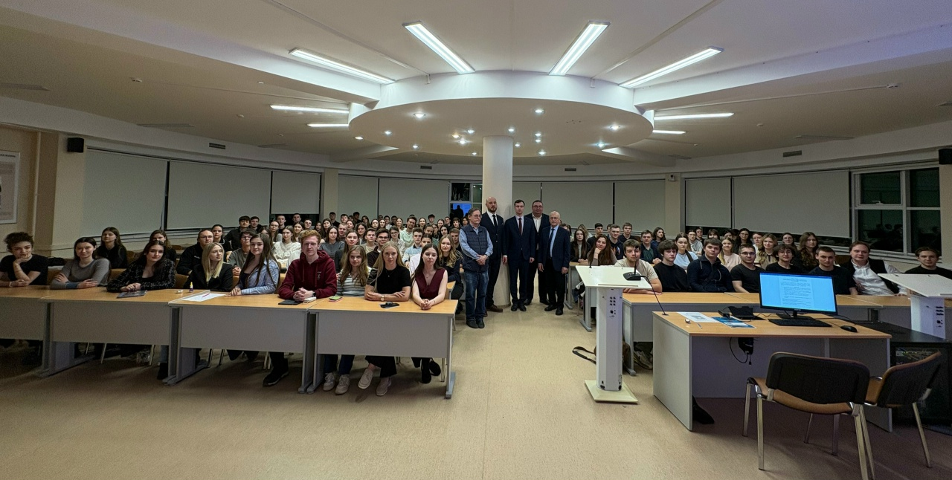

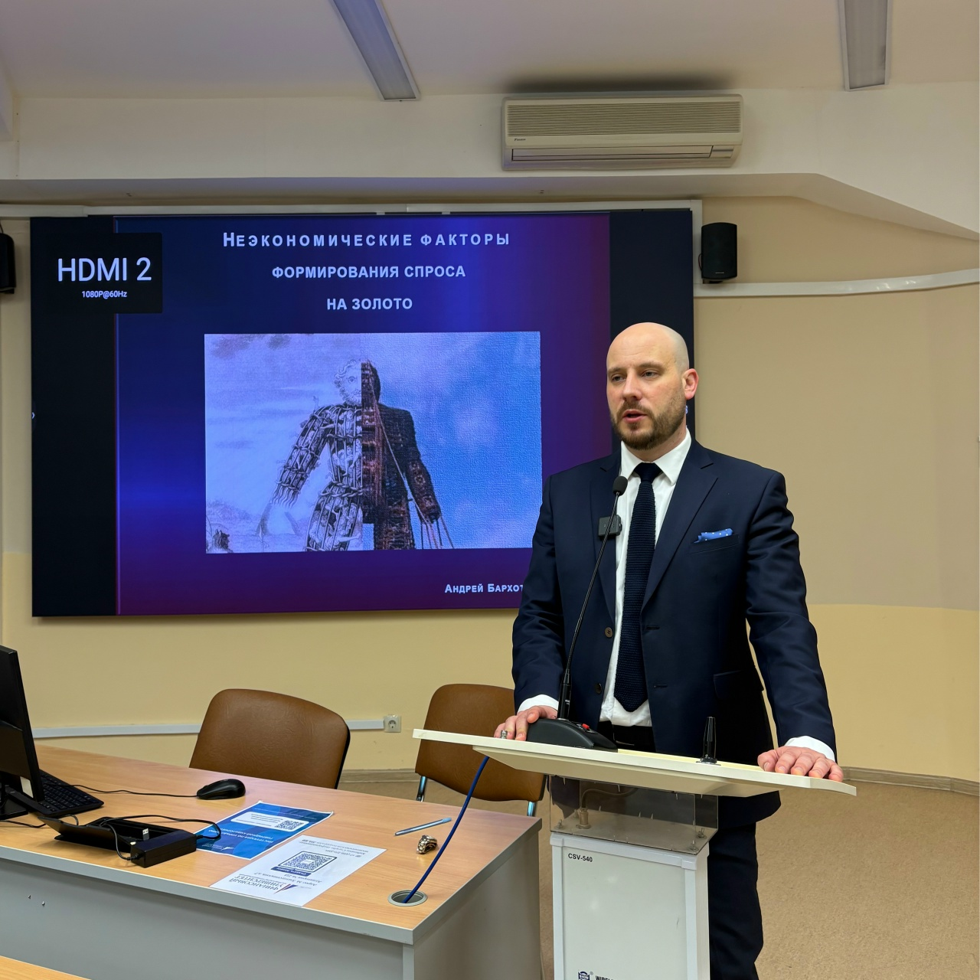
К.э.н. Бархота А.В.
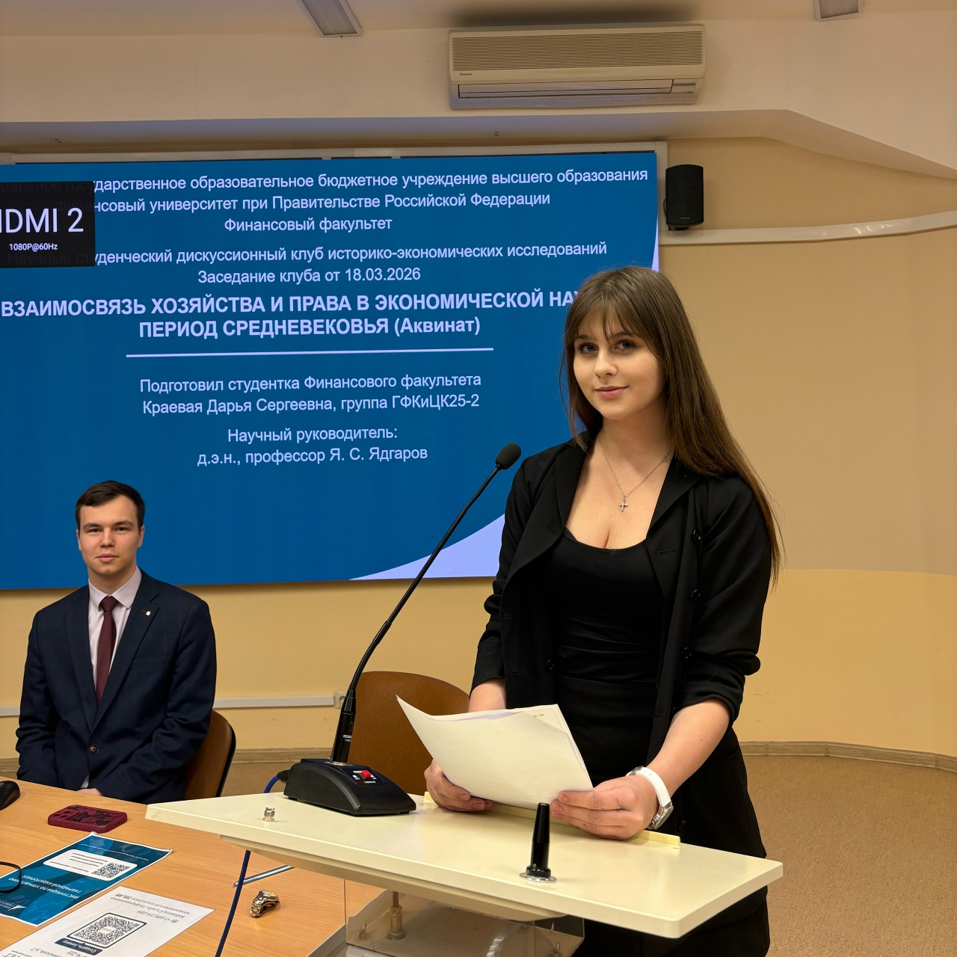
Студенка гр. ГФКиЦК25-2 Краевая Д.С.

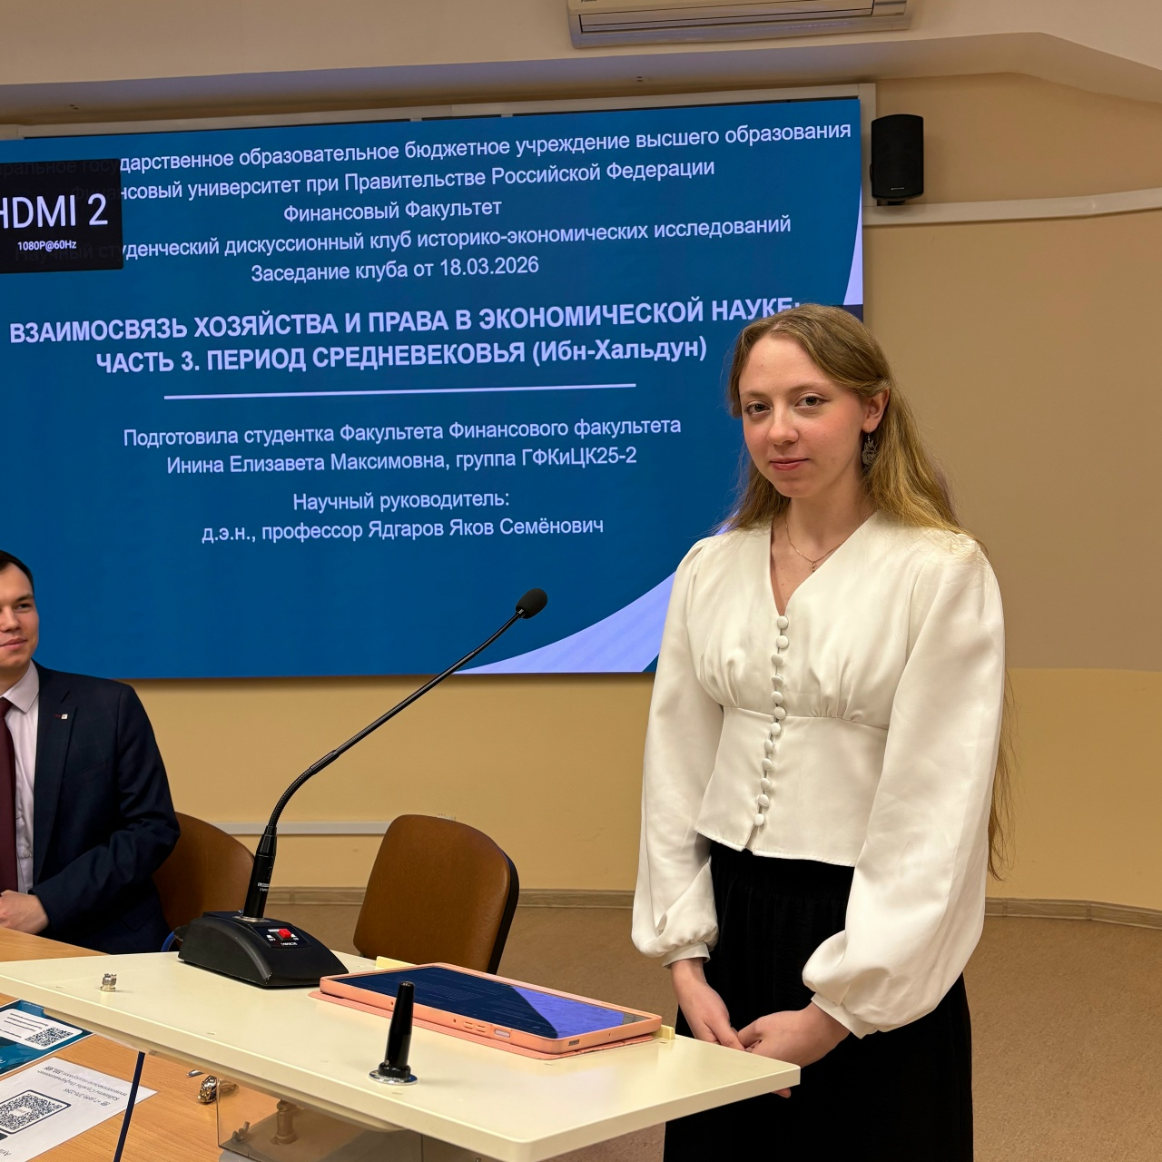
Студент гр. ГФКиЦК25-2 Инина Е.М.
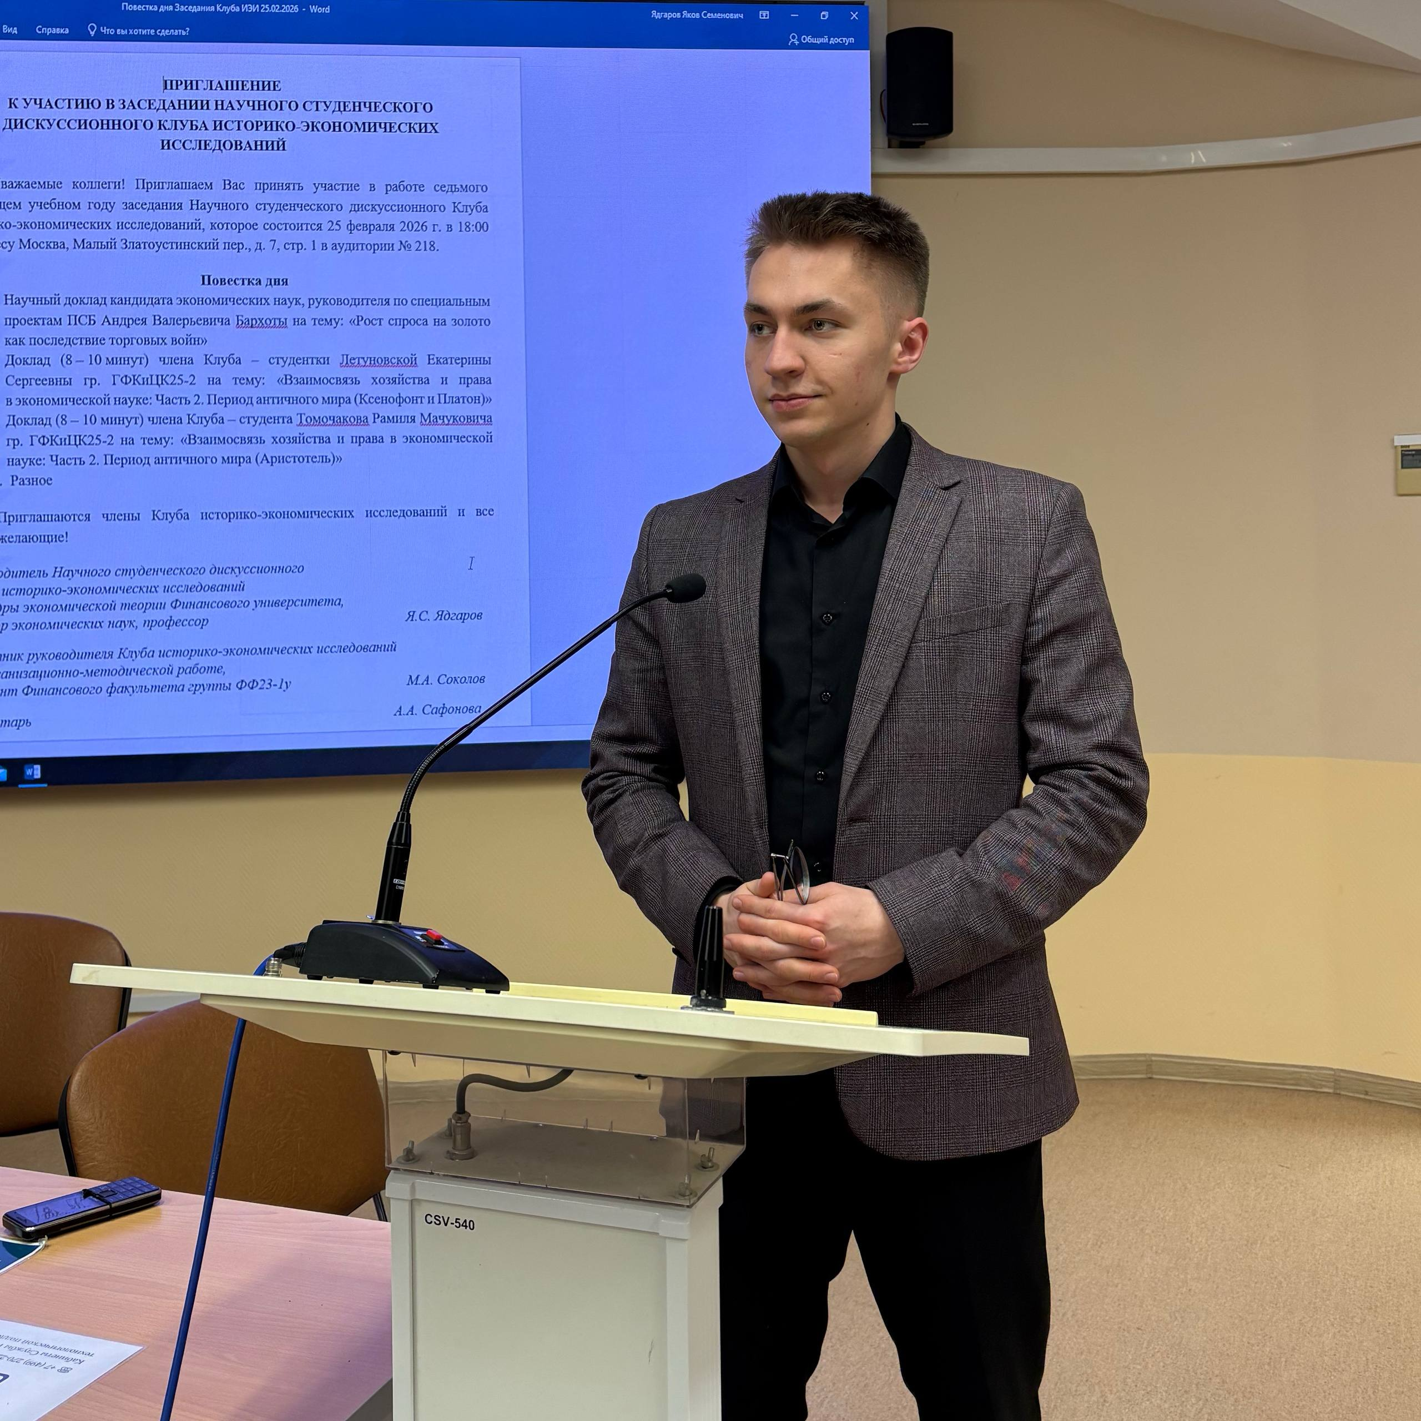
Студент гр. ФРФТ23-1 Рудницкий Д.С.
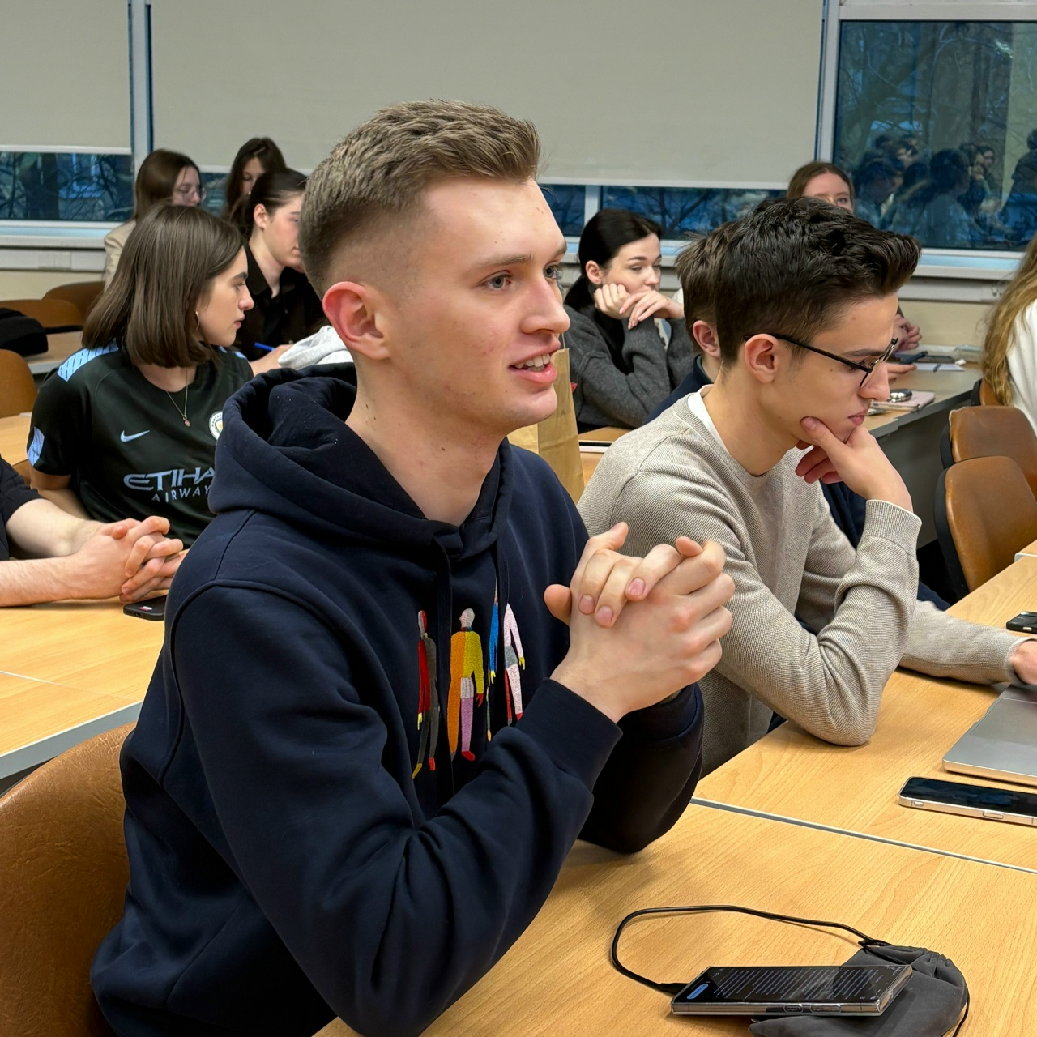
Студент гр. ФИиЦТА25-4 Каширцев С.Л.
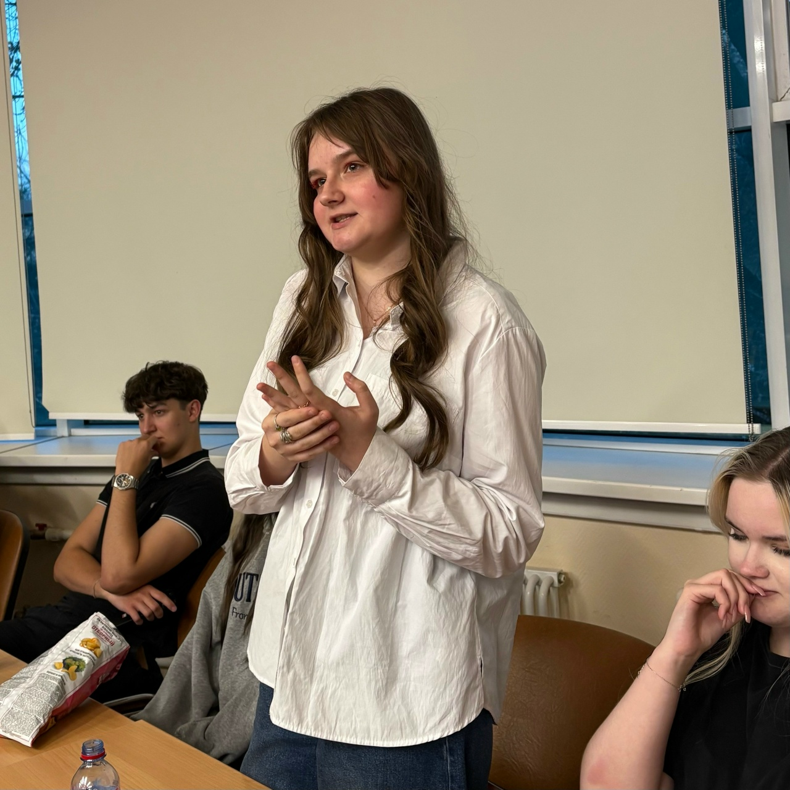
Студентка гр. ФИиЦТА25-3 Першакова С.С.
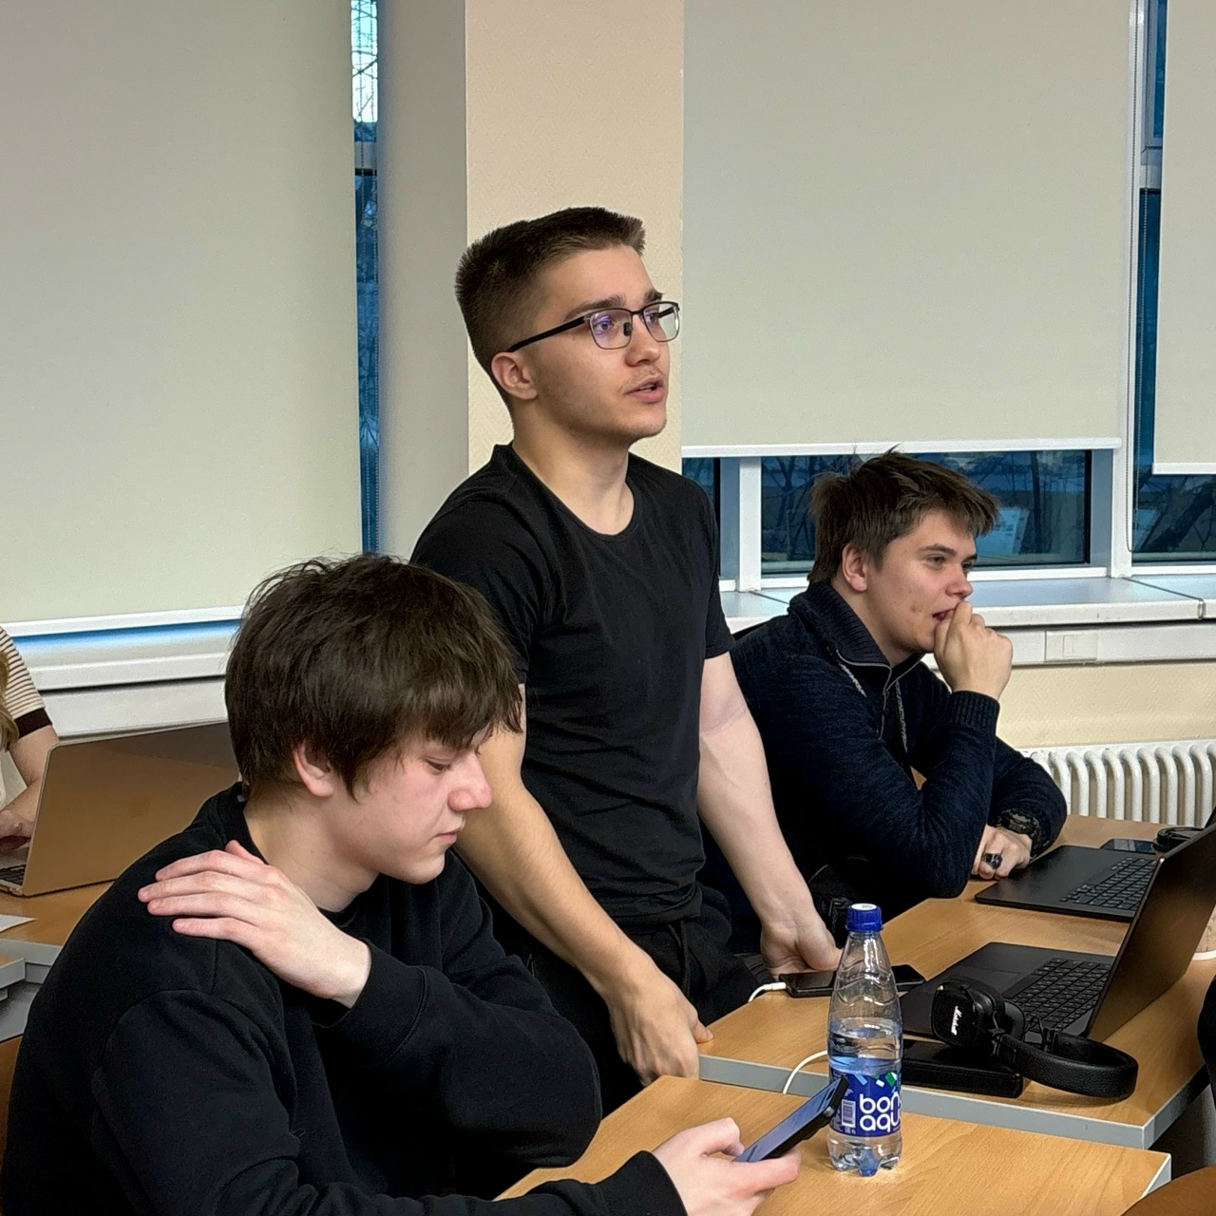
Студент гр. ГФКиЦК25-4 Козвонин М.А. 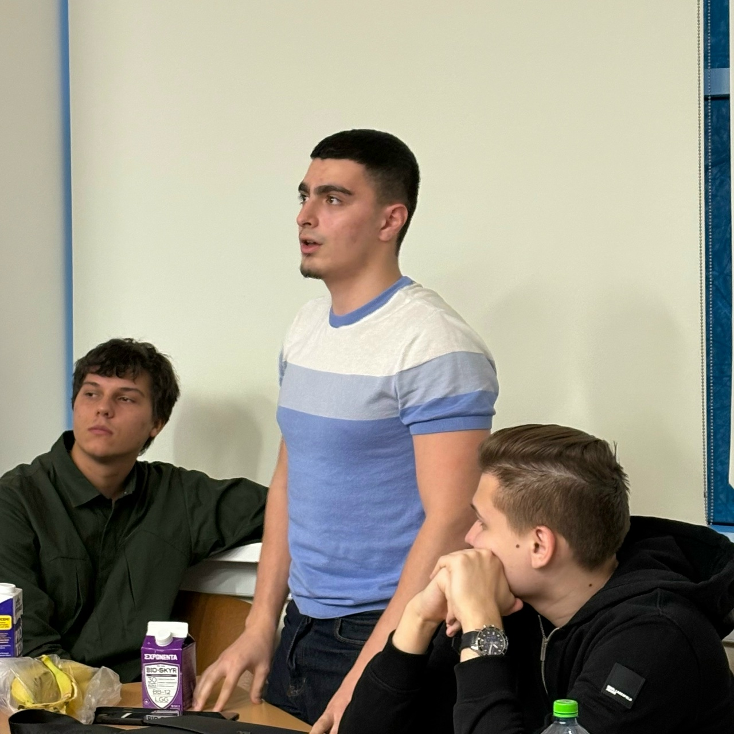
Студент гр. ФФ25-4 Сафиев Р.И.
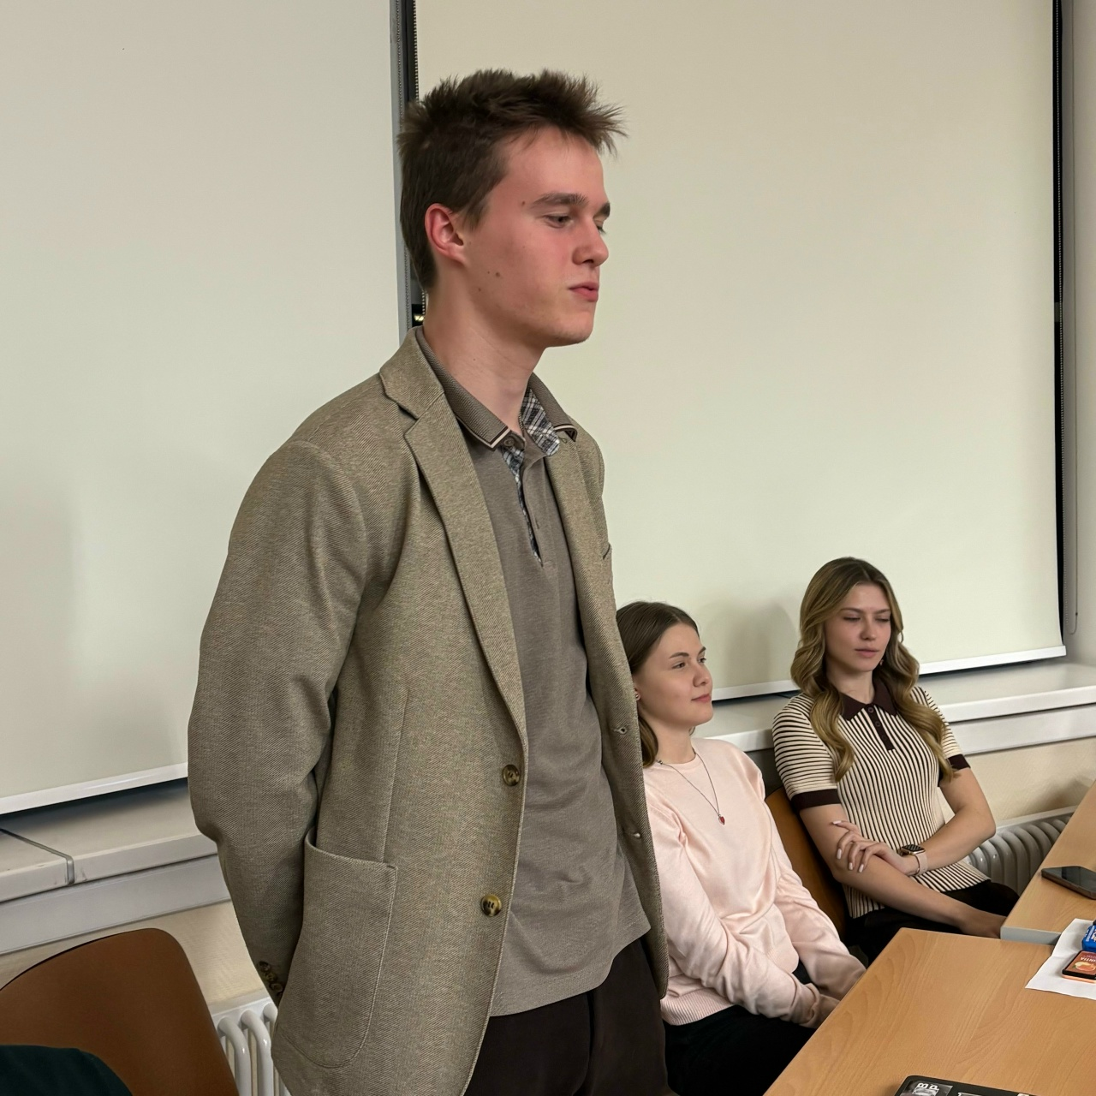
Студент гр. ФФ25-3 Головин Т.В.
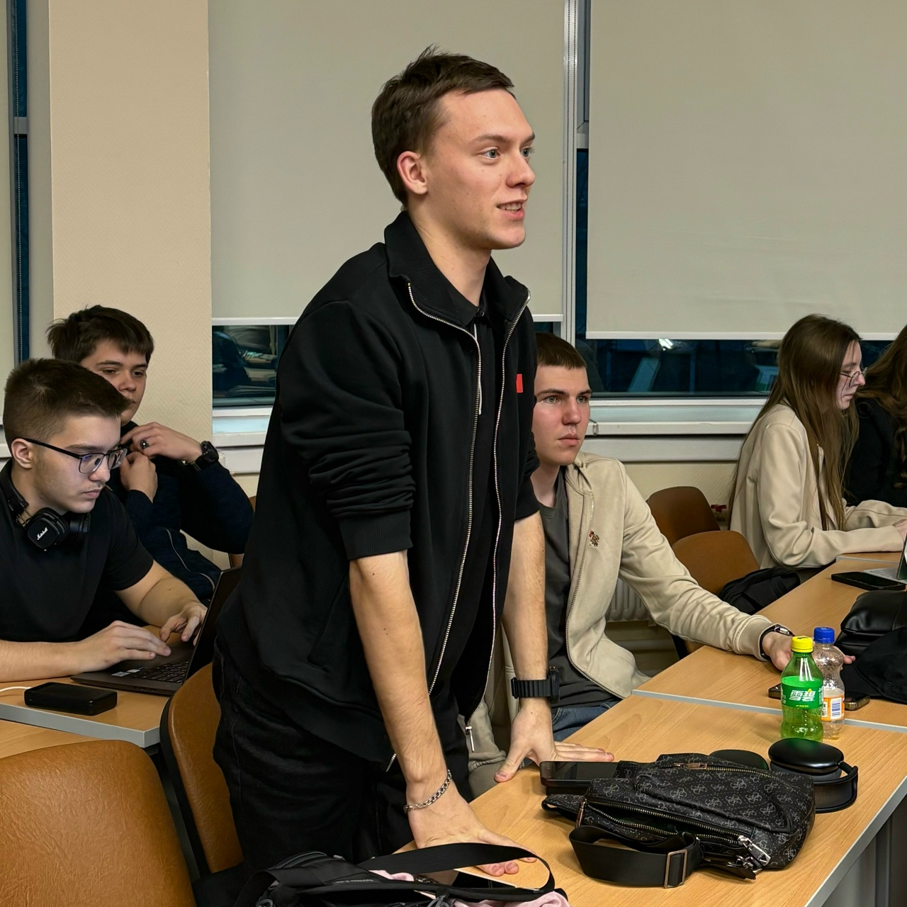
Студент гр. ФФ25-2у Лизурчик М.Е.
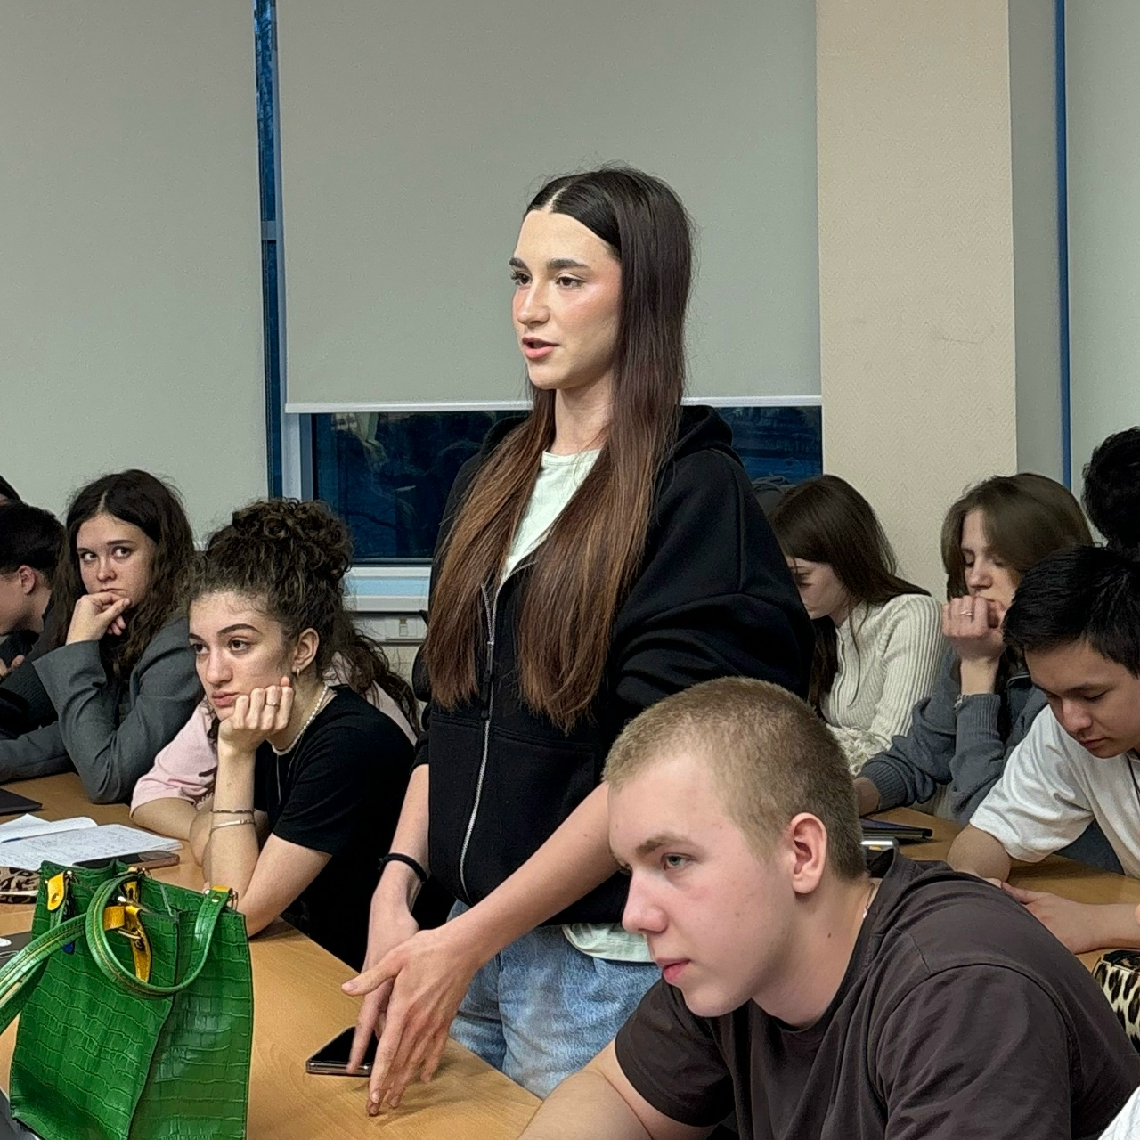
Студентка гр. ФФ25-4 Демченко А.Н.
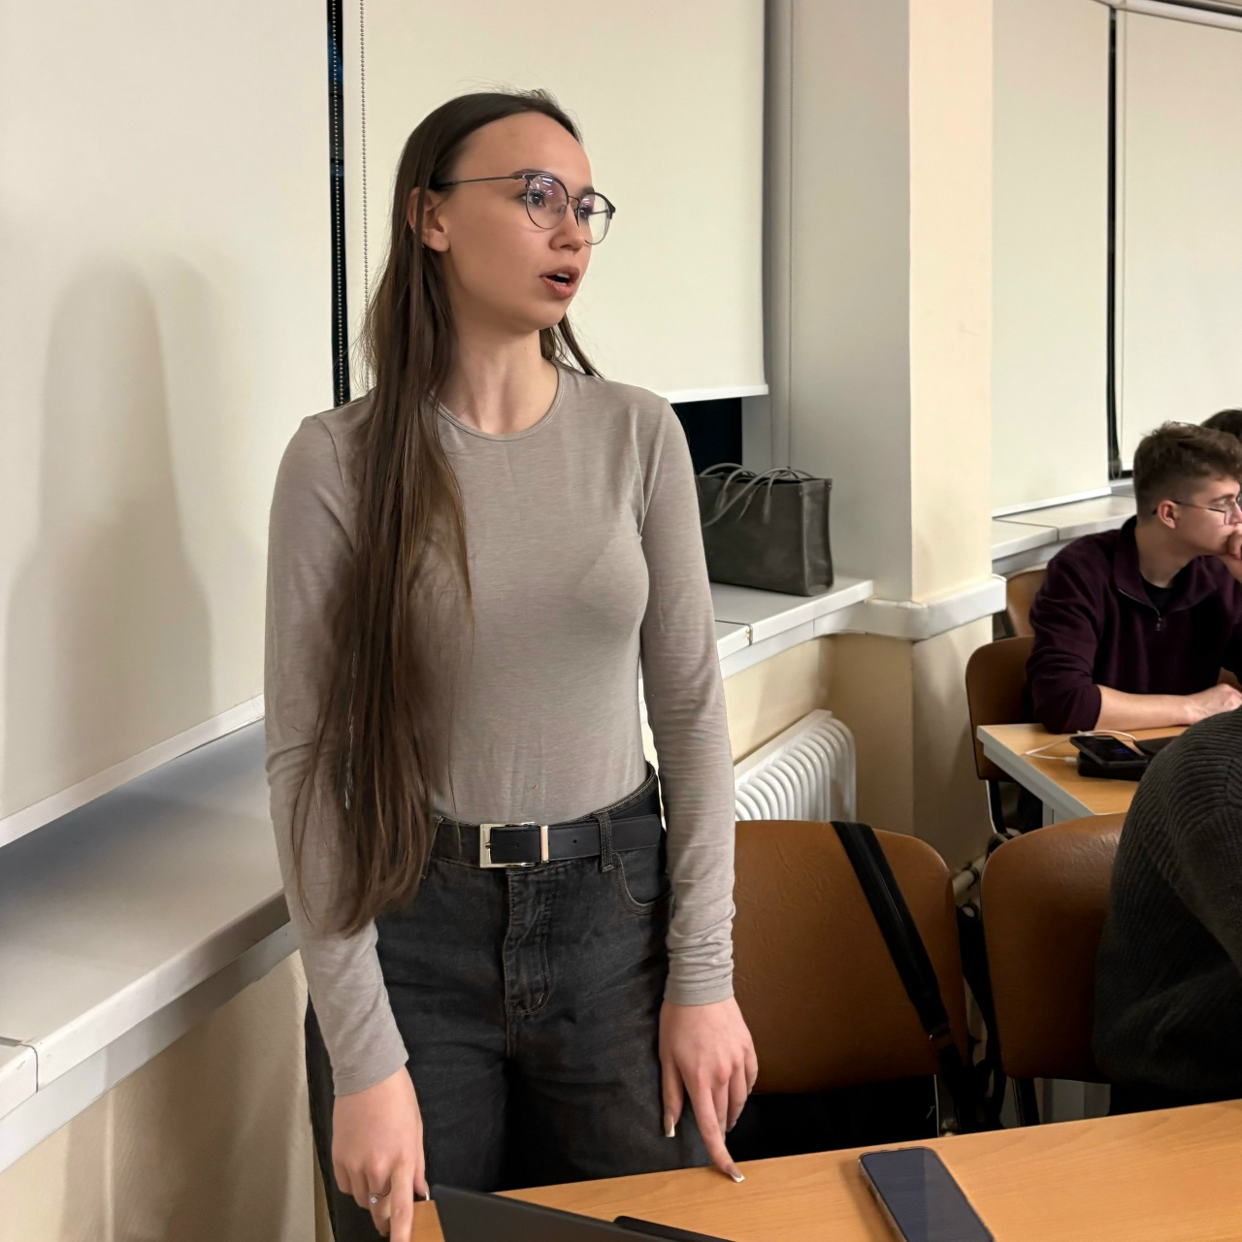
Студентка гр. ФФ25-4 Кашафутдинова М.Р.
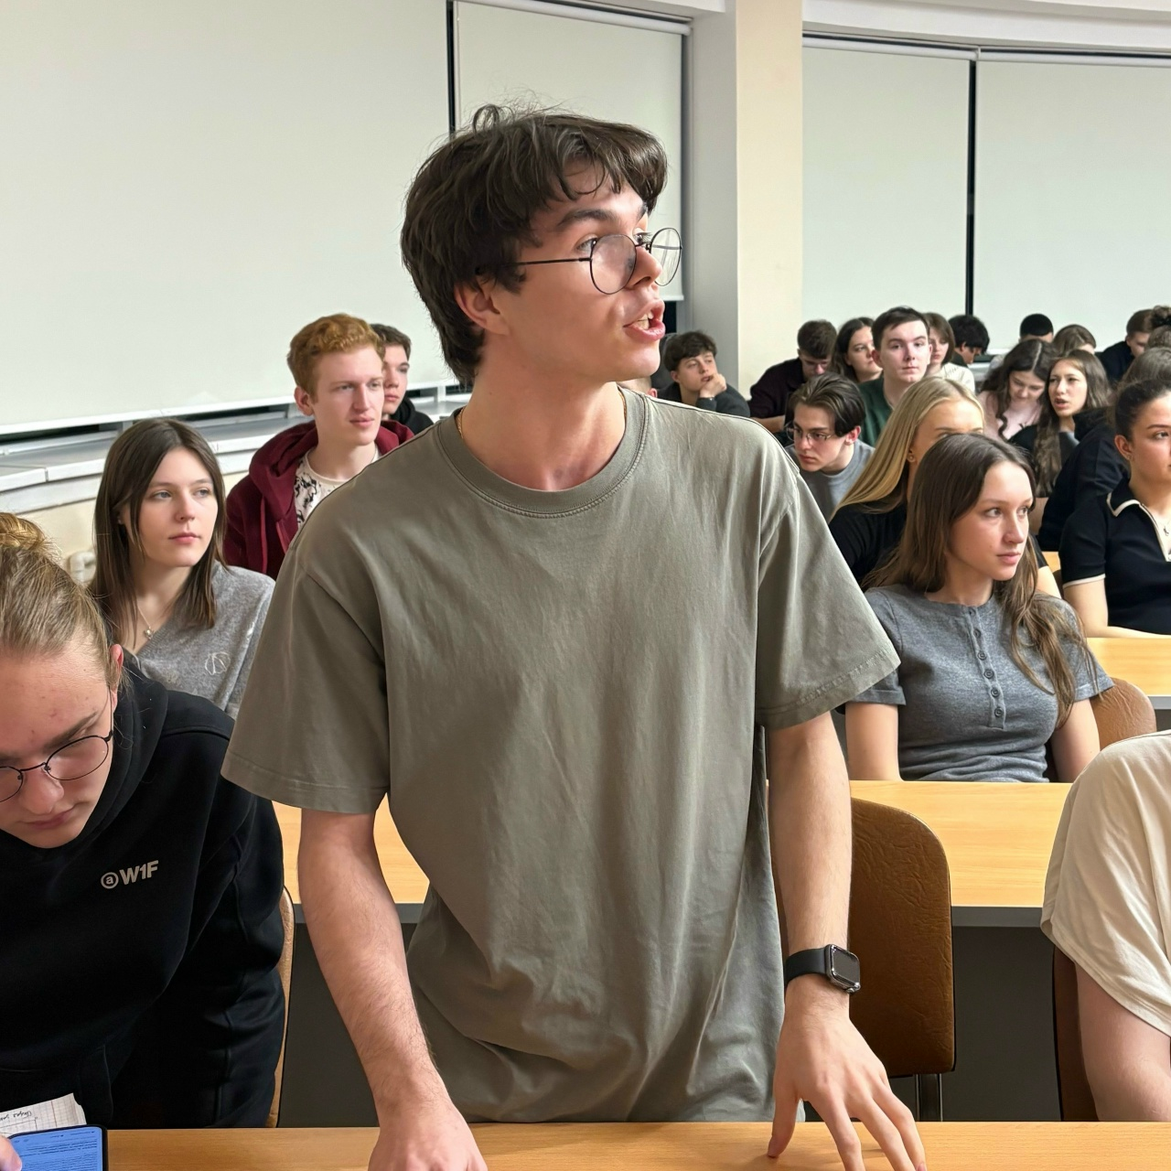
Студент гр. ГФКиЦК25-3 Шкулипа Г.С.

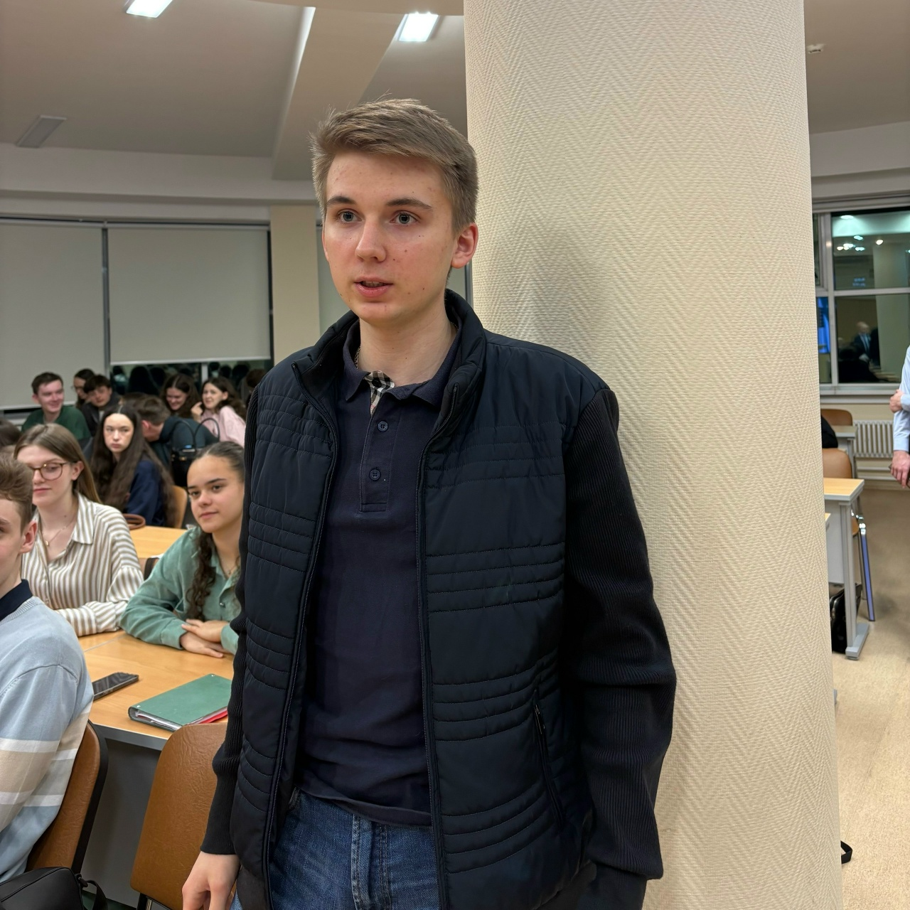
Студент гр. ФФ25-3 Тер-Акопов А.Г.
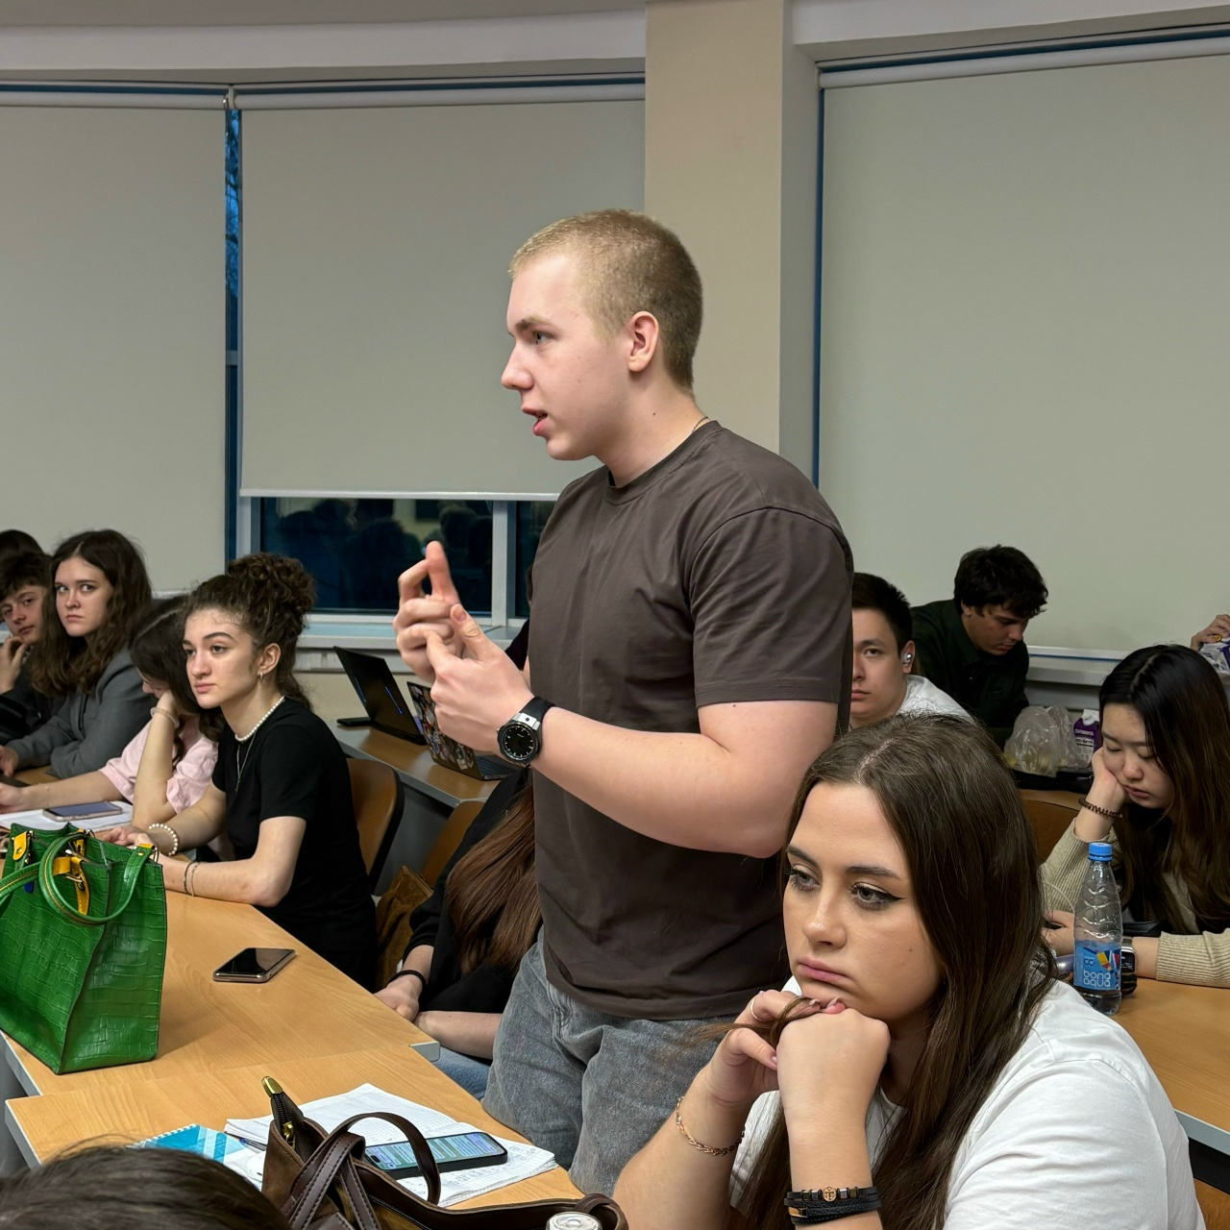
Студент гр. ФФ25-4 Коржов А.В.
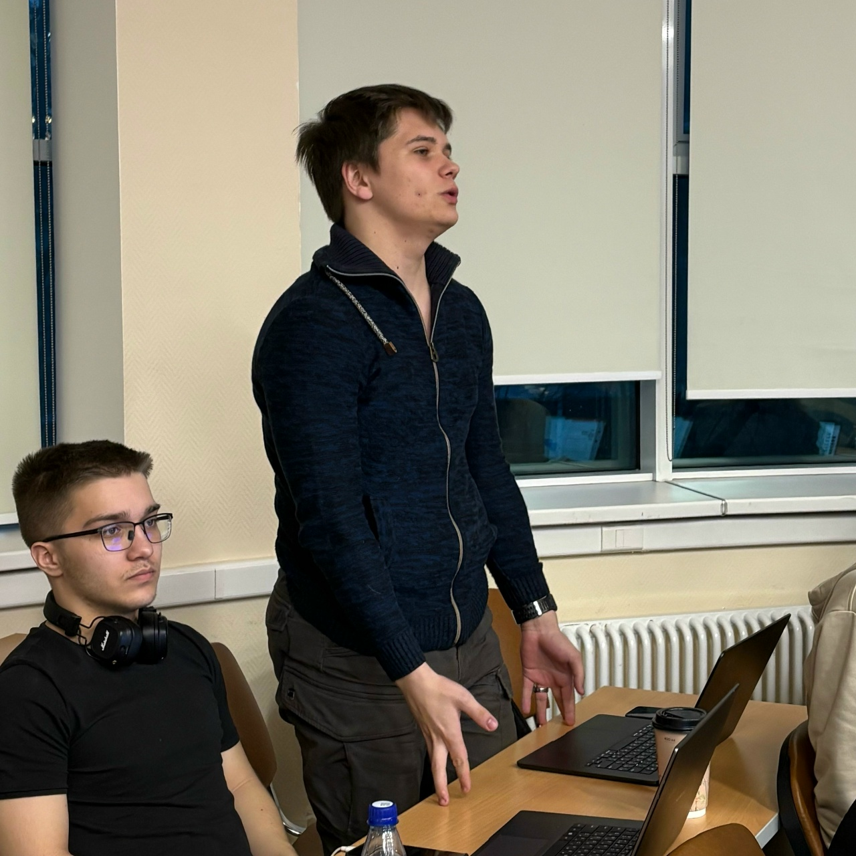
Студент гр. ГФКиЦК25-4 Ракович Г.И.
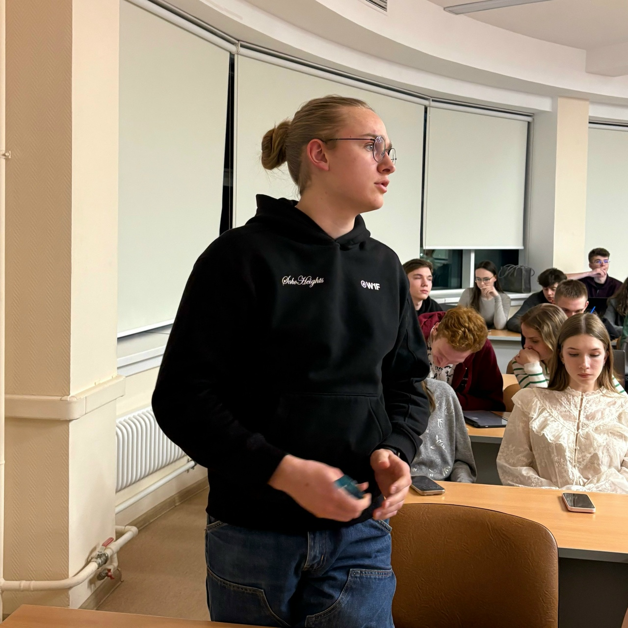
Студент гр. ГФКиЦК25-3 Гречишников М.А.
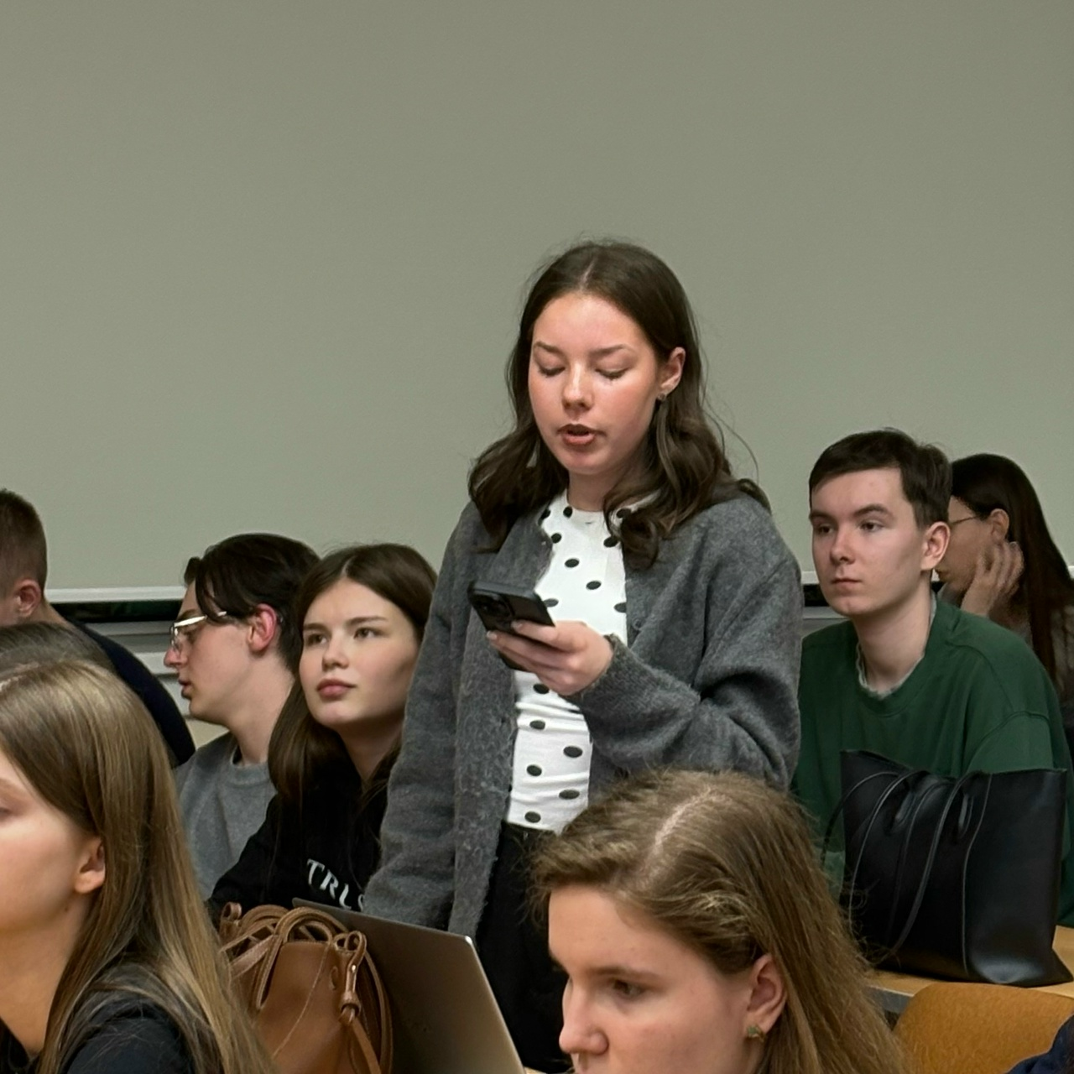
Студентка гр. ФФ25-4 Нестерова А.О.
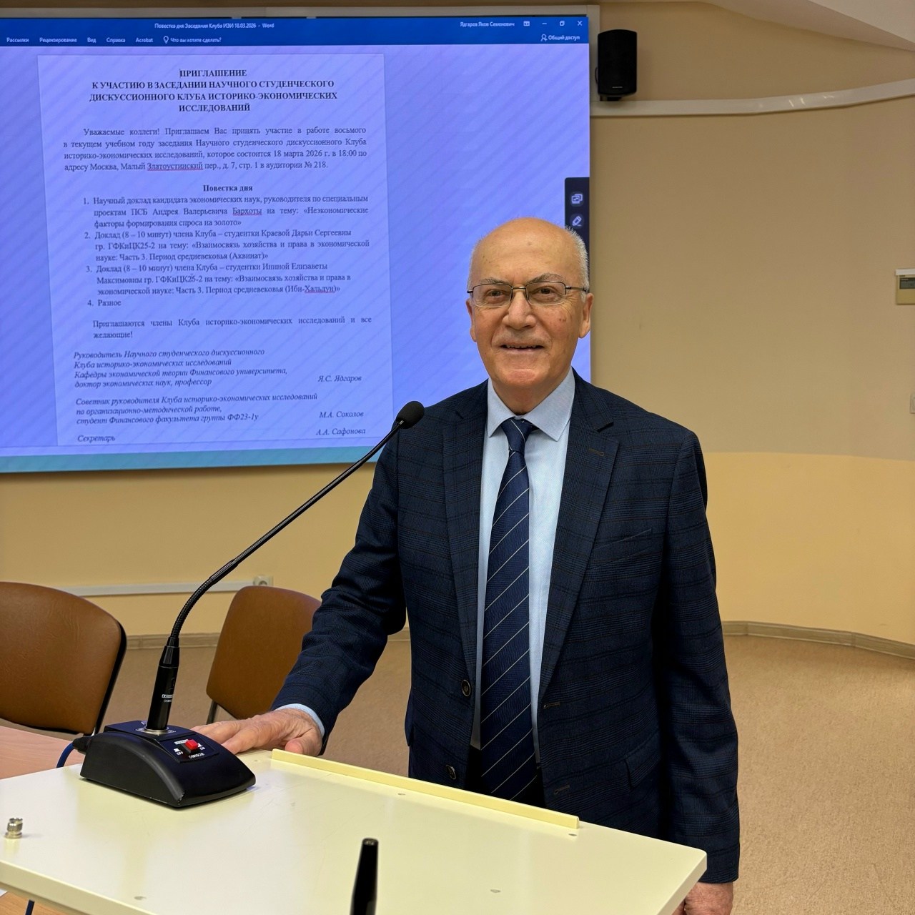
Проф. Ядгаров Я.С.
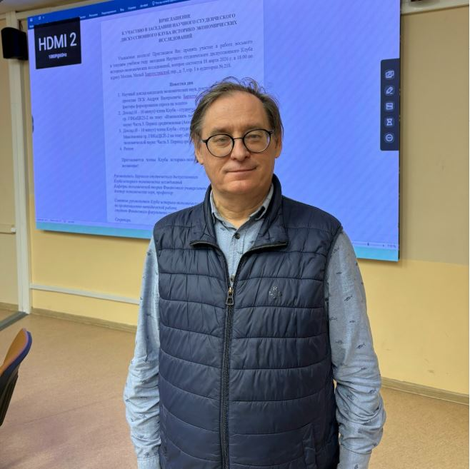
К.э.н. Скалкин В.В.
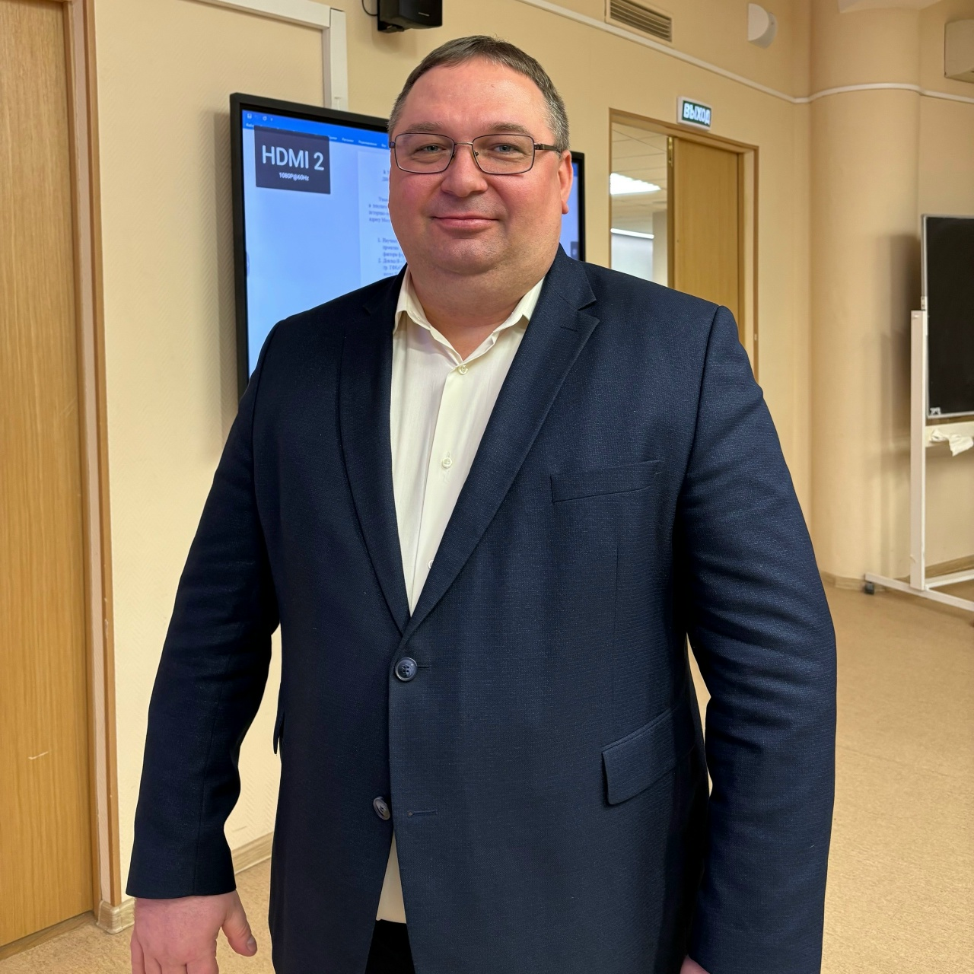
К.э.н. Остроумов В.В.

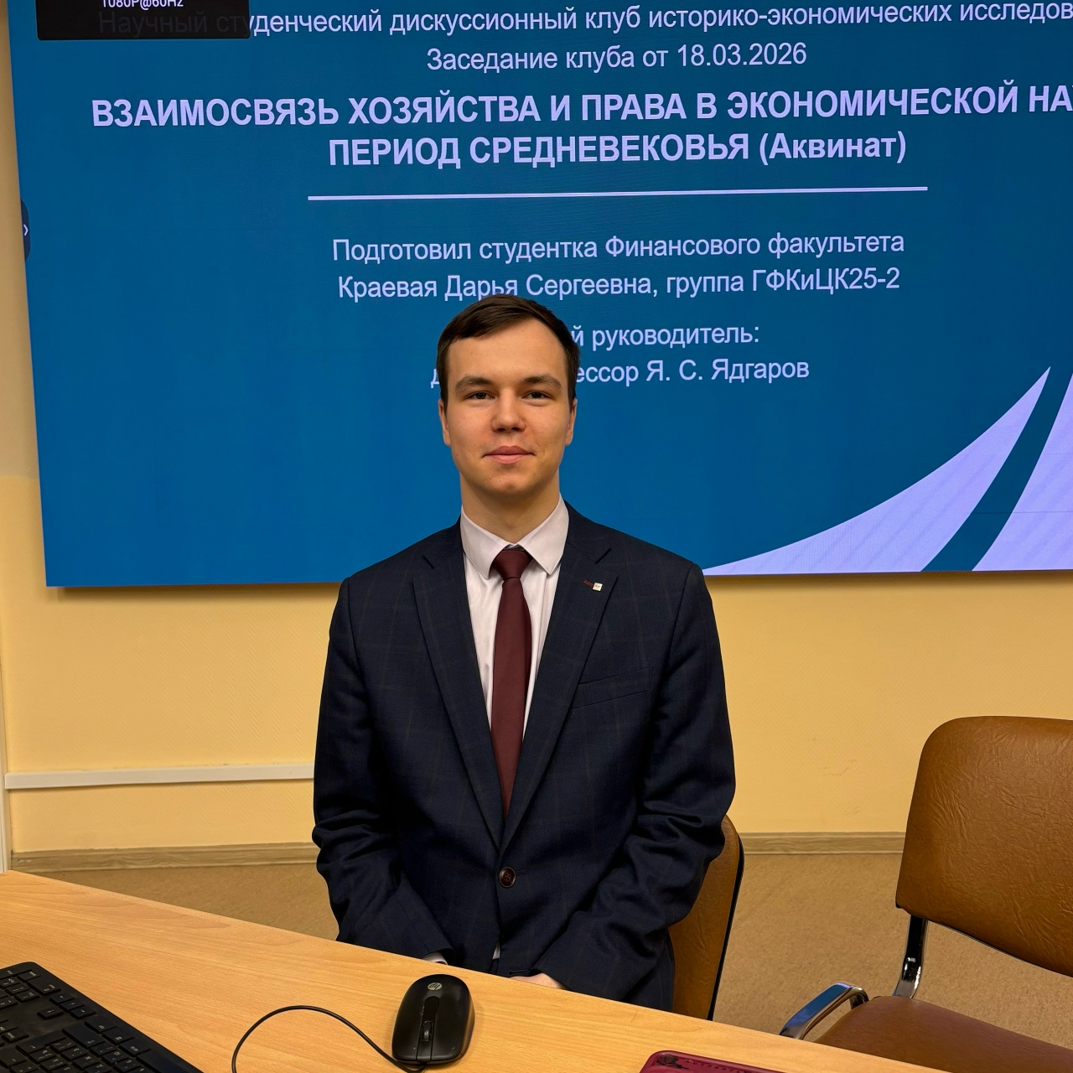
Советник руководителя Клуба Соколов М.А. (гр. ФФ23-1у)

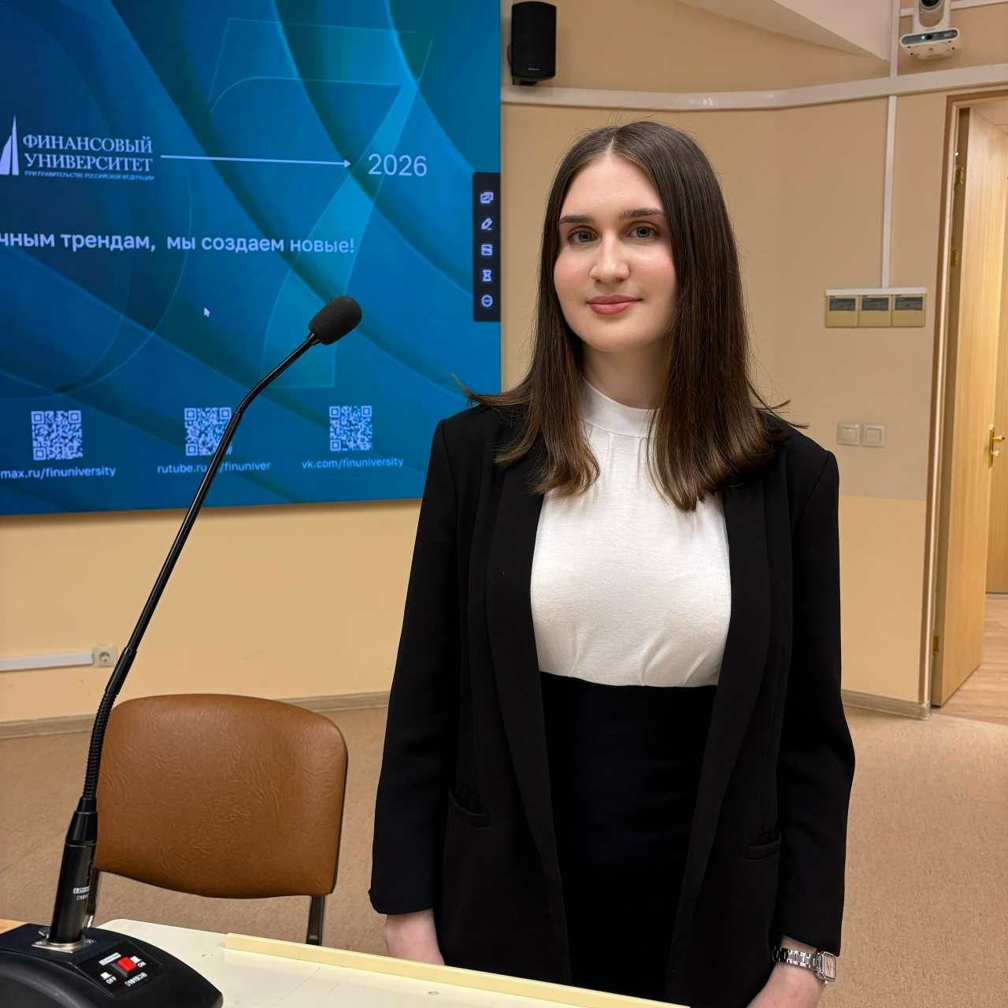
Староста Клуба Сафонова А.А. (гр. ФФ25-2у)

В соответствии с п. 7.2 Положения о научном дискуссионном Клубе историко-экономических исследований, утвержденного приказом Финуниверситета от 01.12.2016 г. №2345/о.

